TEST B

20 – JUNIO – 2022

S6. SECCIÓN ESPAÑOLA

MATEMÁTICAS. 3 PERIODOS

Profesor: Miguel Ángel Costa

APELLIDOS: | CALIFICACIÓN  /40
NOMBRE:

ESPECIFICACIONES:  - Duración: 1 periodo (45 minutos).  - Examen sin soporte tecnológico.  - La puntuación correspondiente a cada pregunta se indica en ella.  - La puntuación total máxima de esta parte de la prueba es de 40 puntos.  - Las respuestas deben incluir, en caso necesario, los pasos seguidos para obtener las soluciones correspondientes.  - Debe cuidarse la presentación.  - Escribir con bolígrafo indeleble de tinta azul o negra. Las gráficas y dibujos pueden realizarse a lápiz. | 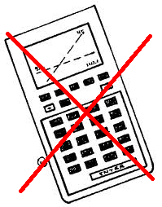

Mantener la calma y la concentración
Buen trabajo y mucha suerte

 | - El siguiente gráfico muestra la temperatura en ºC en una ciudad durante un día. Dicha temperatura dada en el eje de ordenadas (y) viene expresada en ºC, y las diferentes horas aparecen en el eje de abscisas (x), desde la medianoche de un día (0 horas), hasta la medianoche del siguiente (24 h).  y  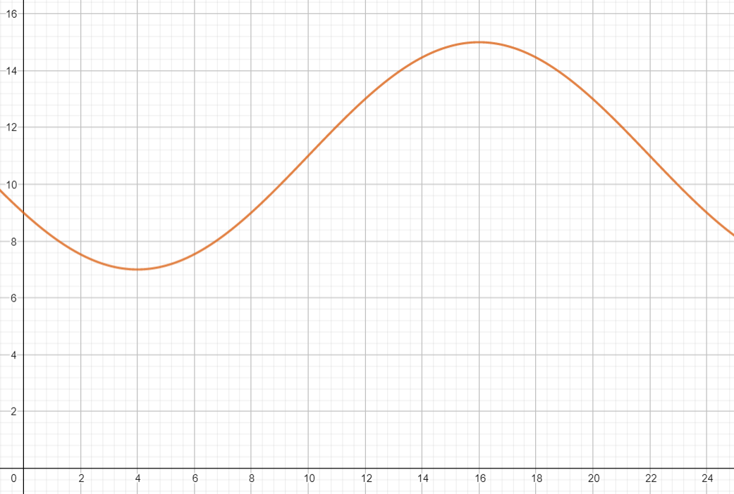  x  - Usa el gráfico para estimar la hora en que:  - La temperatura es mínima  - La temperatura es máxima  - La temperatura aumenta con mayor rapidez  - La temperatura puede ser modelizada por la función:  $$y=f\left(t\right)=A∙sen\left(B∙\left(x−C \right)\right)+D$$  - Demuestra que A = 4  - Halla el valor de D  - Encuentra el valor de B  - En un parque de la ciudad, una planta abre sus flores con 12 o más ºC. Calcula la franja horaria en que están abiertas este tipo de flores. | (10 puntos)
 | - Usando las cuatro letras de la palabra ALBA, ¿cuántas palabras, con o sin sentido, se pueden hacer? | (10 puntos)
 | - Tenemos dos botes cilíndricos, A y B. En el bote A hay 3 bolas blancas y 7 rojas. En el B hay 6 bolas blancas y 2 rojas. Sacamos una bola de A y la pasamos a B. Después extraemos una bola de B.  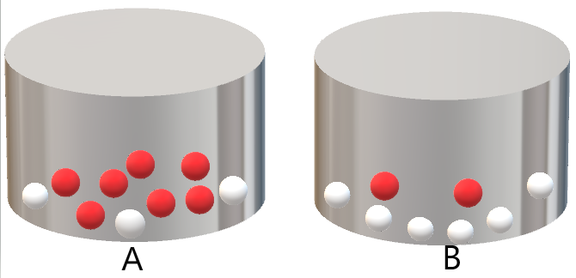  - ¿Cuál es la probabilidad de que la bola extraída de B sea blanca?  - ¿Cuál es la probabilidad de que las dos bolas (la primera extraída de A, y la siguiente, extraída de B) sean blancas? | (10 puntos)
 | - Indica para cada una de estas situaciones si se trata de una distribución binomial. En caso afirmativo, identifica los valores de n y p:  - Se ha comprobado que una determinada vacuna produce reacción alérgica en dos de cada mil individuos. Se ha vacunado a 500 personas y nos interesamos por el número de reacciones alérgicas.  - El 35 % de una población de 2 000 individuos tiene el cabello rubio. Elegimos a diez personas al azar y estamos interesados en saber cuántas personas rubias hay.  - El 3 % de las chinchetas que se hacen en una determinada fábrica salen defectuosas. Se empaquetan en cajas de 20 chinchetas. Estamos interesados en conocer el número de chinchetas defectuosas de una caja elegida al azar.  - Lanzamos cien veces un dado y nos preguntamos por el número de unos que obtenemos.  - Extraemos una carta de una baraja y vemos si es un as o no. Sin devolverla, extraemos otra y también miramos si se trata de un as o no, ... y así sucesivamente hasta diez veces. | (10 puntos)

